# Laboratorul nr. 5

**Obiective.** În urma efectuării lucrării de laborator se învață:

* desenarea circuitelor utilizând programul Orcad Capture din pachetul de programe OrCAD 16.6-2015 Lite;
* analiza de c.c. Bias Point cu opțiunea **.OP** – Operating Point:
* citirea datelor din fişierul de ieşire;
* definirea declarațiilor de control: Time Domain (Transient) şi Fourier Analysis:
* vizualizarea formelor de undă pentru analiza în timp;
* citirea datelor din fişierul de ieşire;
* identificarea şi denumirea parametrilor analizei în timp şi analizei Fourier.

**Tema a 9-a (T9)**

Pentru circuitul din fig. L5-1, să se determine valorilor din PSF şi parametrii de semnal mic utilizând *Orcad Capture* şi o analiză de c.c. de tipul **.OP**.



**Fig. L5-1.** Schema circuitului analizat în T9

**Modul de lucru**

* Setările pentru determinarea PSF se prezintă în fig. L5-2.

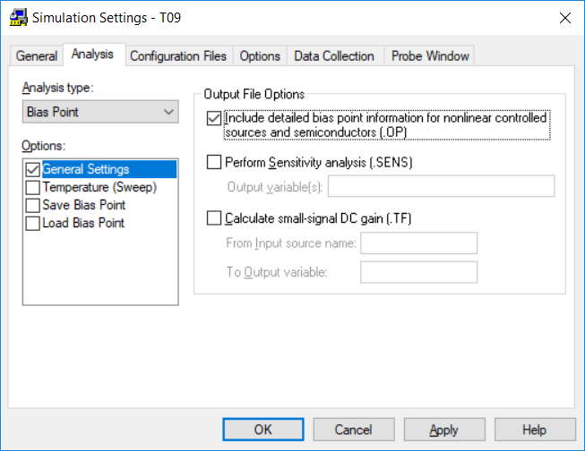

**Fig. L5-2.** Parametrii analizei Bias Point

* Se copiază din fişierul de ieşire, care se găseşte în fereastra de postprocesare grafică  prin activarea butonului  - View Simulation Output File, începând de la “OPERATING POINT INFORMATION” până la linia care conține “FT/FT2” inclusiv şi se completează tabelul L5-1.

**Tema a 10-a (T10)**

Să se determine răspunsul în timp al circuitului din fig. L5-1 (V(in)*20, V(out)) şi distorsiunile armonice totale (THD – Total Harmonic Distortion) pentru 2 valori ale amplitudinii semnalului de la generatorul V1: a) 1mV, b) 20mV.

Observație: **V(in)*20** reprezintă doar un artificiu pentru ca forma de undă corespunzătoare lui V(in) să se poată vedea mai bine.

**Modul de lucru**

* Clic pe butonul  - Edit Simulation Profile;
* De la tipul de analiză - Analysis typese alege analiza în timp - Time Domain (Transient)
* Se completează în câmpurile Run to time: şi Maximum step size: ca pe **fig. L5-3, a** şi se dă clic pe Output File Option... stabilind parametrii din **fig.** **L5-3, b** prin selectarea opțiunii Perform Fourier Analysis şi completarea celor 3 câmpuri aferente;

|  |  |
| --- | --- |
|  |  |
| a) | b) |
| **Fig. L5-3.** Parametrii analizei în timp (a) şi pentru determinarea THD (b) | |

* Formele de undă V(in)*20 și V(out) se aduc în documentul Word;
* În fişierul de ieşire (View Simulation Output File – butonul ) se caută la FOURIER ANALYSIS parametrul TOTAL HARMONIC DISTORTION. Se notează sub graficul formei de undă **THD=**……..;
* Se modifică amplitudinea semnalului de intrare – parametrul **VAMPL** al generatorului V1, se repetă simularea (F11) şi se aduc în documentul Word formele de undă V(in)*20, V(out) şi, din fişierul de ieşire, **THD=…..**.

**Tema a 11-a (T11)**

Să se determine relația de fază dintre semnalul de ieşire, V(out) şi cel de intrare, V(in). Se consideră V1=1mV.

**Modul de lucru**

* Se efectuează analiza în timp pentru parametrii din fig. L5-3, *a*;
* Se reprezintă pe acelaşi grafic formele de undă pentru **V(in)*20** şi **V(out)**;
* Formele de undă se aduc în documentul Word.

**Cerințe:**

* Se aduce desenul propriu în documentul Word;
* Se completează Tabelul 5-1 (T9);
* Formele de undă pentru V(out) şi parametrul THD pentru cele 2 valori ale amplitudinii semnalului de intrare, 1mV, respectiv 20mV (T10);
* Formele de undă pentru V(out) şi V(in)*20 (T11);
* Se identifică cu ajutorul cursului în fişierul de ieşire, sintaxa şi parametrii analizei în timp, se denumesc aceşti parametri şi se trec în documentul Word;
* Se identifică cu ajutorul cursului în fişierul de ieşire, sintaxa şi parametrii analizei Fourier, se denumesc aceşti parametri şi se trec în documentul Word;

|  |
| --- |
| **IMPORTANT**  **BUNA PRACTICĂ INGINEREASCĂ cere ca DESENUL să fie foarte CLAR,**  **să nu existe suprapuneri între înscrisuri şi elementele de circuit.**  **Toate înscrisurile (nume, valori, parametri) se deplasează până când se văd clar atât componentele cât şi înscrisurile.** |

**Rezolvare T9**

1. **Schema proprie**
2. **Sintaxa analizei de c.c.** de tipul **Operating Point** (de la Analysis directives din fișierul de ieșire – clic pe butonul  )
3. **Valorile din PSF şi parametrii de semnal mic**

**Tabelul L5-1**

|  |  |  |  |  |  |  |  |  |  |  |  |
| --- | --- | --- | --- | --- | --- | --- | --- | --- | --- | --- | --- |
| PSF | | | | | Parametrii de semnal mic | | | | | | |
| VBE  [V] | IB  [µA] | VCE  [V] | IC  [mA] | BETADC | GM  [mS] | RPI  [kΩ] | RX  [Ω] | RO  [kΩ] | CBE  [pF] | CBC  [pF] | BETAAC |
|  |  |  |  |  |  |  |  |  |  |  |  |

**Rezolvare T10**

1. Forma de undă pentru **V(out)** şi parametrul **THD** pentru **VAMPL=1mV**

THD=

1. Forma de undă pentru **V(out)** şi parametrul **THD** pentru **VAMPL=20mV**

THD=

**Rezolvare T11**

1. Formele de undă pentru **V(out)** şi **V(in)*20** pentru **VAMPL=1mV**
2. Sintaxa analizei în timp şi parametrii analizei în timp

**Tabelul L5-2**

|  |  |  |  |  |  |
| --- | --- | --- | --- | --- | --- |
| Sintaxa analizei în timp | Declarația de control | Parametrul 1  TPAS | Parametrul 2  TSTOP | Parametrul 3  TSTART | Parametrul 4  TMAX |
|  |  |  |  |  |  |

.TRAN – declarația de control pentru analiza în timp;

TPAS = pasul de timp utilizat pentru tipărirea și trasarea grafică a rezultatelor cerute prin declarațiile .PRINT sau .PLOT;

TSTOP = valoarea finală a intervalului de timp pentru care este realizată analiza;

TSTART = timpul definit de utilizator de la care sunt prezentate rezultatele analizei;

TMAX = valoarea maximă a pasului de timp, definită de utilizator pentru o precizie mai bună.

1. Sintaxa analizei Fourier şi parametrii analizei Fourier

**Tabelul L5-3**

|  |  |  |  |  |
| --- | --- | --- | --- | --- |
| Sintaxa analizei Fourier | Declarația de control | Parametrul 1  frecvența | Parametrul 2  nr. armonici | Parametrul 3  IESIRE_var |
|  |  |  |  |  |

.FOUR – declarația de control pentru analiza Fourier;

frecvența - frecvența fundamentală care în Capture este denumită **Center Frequency**;

nr. armonici **-** numărul de armonici pentru care se face analiza;

IESIRE_var- variabila de ieşire, tensiune sau curent, ale cărei componente spectrale urmează a fi calculate.

**Tema de casă**

Să se determine răspunsul în frecvență al circuitului şi frecvențele la -3dB (fi şi fs) ale circuitului din fig. L5-1.

**Modul de lucru**

* Clic pe butonul Edit Simulation Profile;
* La tipul de analiză se alege AC Sweep/Noise, cu parametrii:
  + Start Frequency: 1,
  + End Frequency: 100Meg,
  + Points/Decade: 10
* Se reprezintă grafic DB(V(out))-DB(V(in))

**Breviar teoretic**

**Comparație între βDC şi βac**

βDC este factorul de amplificare în curent la analiza de c.c.

βac este factorul de amplificare în curent la analiza de c.a.

Pentru simplificarea calculelor, în probleme se lucrează cu un singur factor de amplificare în curent, notat β.

βDC şi βac se determină pe curba IC(IB):

|  |  |
| --- | --- |
|  |  |